VOTO PARTICULAR QUE FORMULA EL COMISIONADO LUIS GUSTAVO PARRA NORIEGA, A LA RESOLUCIÓN DEL RECURSO DE REVISIÓN 02484/INFOEM/IP/RR/2021, PROMOVIDO EN CONTRA DEL AYUNTAMIENTO DE VALLE DE BRAVO.

En términos de lo dispuesto por el artículo 189, párrafo primero, de la Ley de Transparencia y Acceso a la Información Pública del Estado de México y Municipios; 14, fracción XI, del Reglamento Interior del Instituto de Transparencia, Acceso a la Información Pública y Protección de Datos Personales del Estado de México y Municipios; 45, 48, fracción I, de los Lineamientos para el funcionamiento del Pleno y las Comisiones del Instituto de Transparencia, Acceso a la Información Pública y Protección de Datos Personales del Estado de México y Municipios, emito el presente Voto Particular por no compartir en su totalidad las consideraciones que sustentan la Resolución del Recurso de Revisión 02484/INFOEM/IP/RR/2021.

Como se desprende de la Resolución en comento, el Particular solicitó diversos requerimientos entre ellos, la entrega del plano completo del polígono de Monte Alto y del cerro de Cualtenco con coordenadas geográficas, el reglamento que regule el Parque de Monte Alto y las acciones realizadas en los últimos 3 años para su cuidado y vigilancia; derivado de la solicitud de información el Sujeto Obligado omitió emitir respuesta; lo que generó la inconformidad del Particular y si bien al principio no hubo respuesta; durante la sustanciación del Recurso de Revisión, el Sujeto Obligado rindió informe justificado en el que medularmente manifestó un cambio de modalidad para la entrega de programas de software para apreciar planos; además, dentro de la documentación entregada destaca el oficio número DMA/00051/2021, por medio del cual la Directora de Ecología y Conservación Ambiental, informó a la Titular de la Unidad de Transparencia y Acceso a la Información Pública, ambos del Sujeto Obligado; que respecto de las áreas naturales denominadas “monte alto y cerro Cualtenco, son áreas administradas por la CENAPAT (Comisión Estatal de Parques Naturales y de la Fauna) de la Secretaría del Medio Ambiente del Gobierno del Estado.

Derivado del análisis realizado por la Ponencia Resolutora, se determinó ordenar la entrega de todo lo solicitado vía Sistema de Acceso a la Información Mexiquense (SAIMEX)., incluyendo la entrega del plano completo del polígono de Monte Alto y del Cerro de Cualtenco con coordenadas geográficas, el Reglamento que regule el Parque de Monte Alto y las acciones realizadas en los últimos 3 años para su cuidado y vigilancia; al respecto, si bien coincido con el estudio efectuado respecto a la improcedencia del cambio de modalidad; no coincido con ordenar la entrega de información relacionada con el Parque Monte Alto y del Cerro de Cualtenco, pues considero que debió tomarse en cuenta lo manifestado por la Directora de Ecología y Conservación Ambiental del Sujeto Obligado, en el que manifestó que el Sujeto Obligado no es competente para conocer de la información.

Al respecto, vale la pena indicar que de conformidad con el Bando Municipal del Sujeto Obligado, vigente al año dos mil veintiuno; véase: https://legislacion.edomex.gob.mx/sites/legislacion.edomex.gob.mx/files/files/pdf/bdo/bdo2021/bdo113.pdf; en cuyo artículo 75 se enumeran las infracciones a las normas de protección al medio ambiente y que en sus últimos párrafos se señala como competente para conocer de las mismas a la Dirección de Ecología y Conservación Ambiental, por lo que, en su caso, dicha área debe conocer de la información relacionada con los montes y parques naturales que son competencia del Sujeto Obligado.

Ante ello, dicha área precisó en informe justificado que las áreas naturales de las cuales se requiere información, no son competencia del Sujeto Obligado, sino de la CENAPAT (Comisión Estatal de Parques Naturales y de la Fauna) de la Secretaría del Medio Ambiente del Gobierno del Estado; al respecto, cabe destacar que de conformidad con la información que contiene el sitio oficial de la CENAPAT, véase: http://cepanaf.edomex.gob.mx/acerca_de_la_cepanaf; consultado el tres de septiembre de dos mil veintiuno a las doce horas; se advierte que dicha Comisión es considerado como un …organismo desconcentrado del Poder Ejecutivo, teniendo como propósito fundamental contribuir a la preservación del equilibrio ecológico y brindar a la comunidad alternativas de esparcimiento y recreación cercanas a sus lugares de origen.

Además, en su página oficial muestra un listado de Parques Recreativos, dentro de los cuales se localizó listado el Parque Estatal Monte Alto; a fin de acreditar lo anterior se inserta impresión de pantalla de la búsqueda realizada:
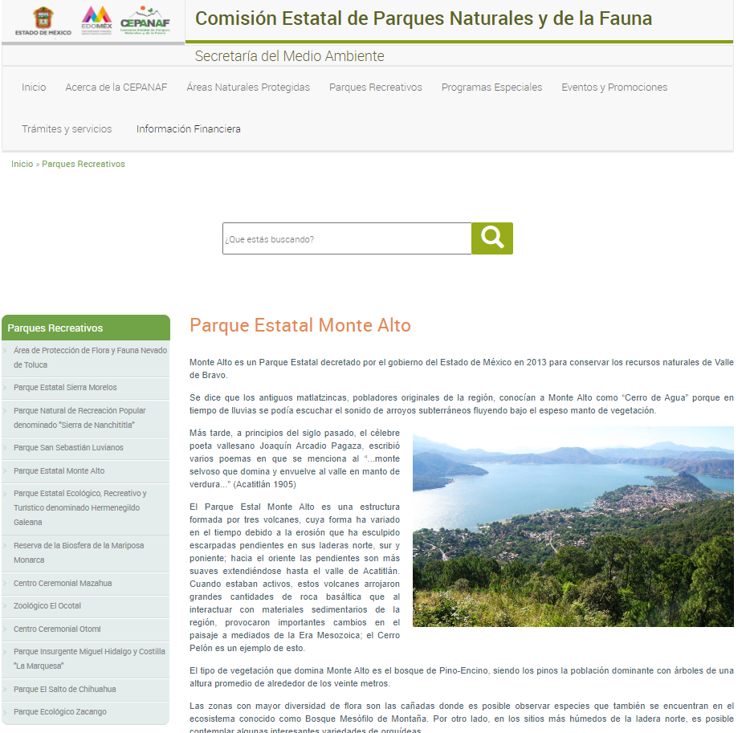
(Imagen extraída del sitio: http://cepanaf.edomex.gob.mx/parque_monte_alto, consultado el tres de septiembre de dos mil veintiuno a las doce treinta horas.)

De igual forma, en dicha página, se localizó un decreto del veintiséis de octubre de mil novecientos noventa y dos en el que se determinó al Cerro Cualtenco ubicado en el Municipio de Valle de Bravo, como una zona de preservación ecológica; a fin de acreditar lo anterior se inserta impresión de pantalla del decreto en mención:

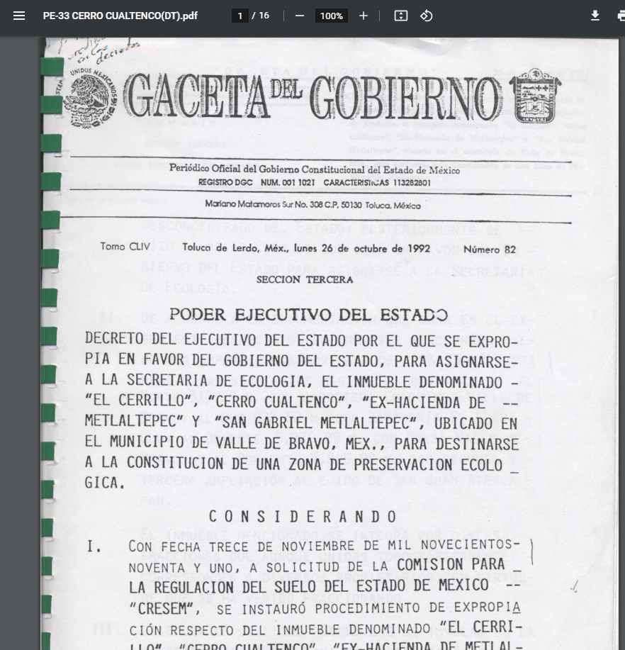
(Imagen extraída del sitio: http://cepanaf.edomex.gob.mx/sites/cepanaf.edomex.gob.mx/files/files/PE-33%20CERRO%20CUALTENCO(DT).pdf, consultado el tres de septiembre de dos mil veintiuno a las doce treinta horas.)

En atención a lo antes expuesto, es dable y posible que el Sujeto Obligado si resulte incompetente para conocer de la información solicitada; aún más en virtud, de que la la CENAPAT (Comisión Estatal de Parques Naturales y de la Fauna) de la Secretaría del Medio Ambiente del Gobierno del Estado, es un Sujeto Obligado diverso, de conformidad con el Padrón de Sujeto Obligados en Materia de Transparencia y Protección de Datos Personales, mismo que se observa de forma clara en el índice de Sujetos Obligado que muestra el Información Pública de Oficio Mexiquense (Ipomex), a fin de dar mayor claridad se inserta el índice en mención:

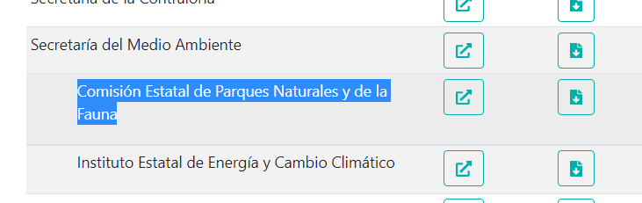

En todo caso, considero que para el asunto que nos ocupa, se debió tomar en consideración la incompetencia del Sujeto Obligado y en su caso, ordenar la entrega del acuerdo que declarara la incompetencia de conformidad con los artículos 49, fracción II, 53, fracción III y 167 de la Ley de Transparencia y Acceso a la Información Pública del Estado de México, de los cuales, se desprende que las Unidades de Transparencia son responsables de orientar a los particulares respecto de la dependencia, entidad u órgano que pudiera tener la información requerida, cuando la misma no sea competencia del sujeto obligado ante el cual se formule la solicitud de acceso.

Asimismo, que los Comités de Transparencia tienen entre sus atribuciones confirmar, modificar o revocar la declaración de incompetencia que realicen los titulares de las unidades administrativas.

Por lo que, cuando las Unidades de Transparencia determinen la notoria incompetencia por parte de los sujetos obligados deberán comunicar al solicitante la misma dentro de los tres días posteriores a la recepción de la solicitud.

Como se logra observar, si bien la Ley de la materia, prevé el supuesto de incompetencia para que los sujetos obligados den atención a solitudes de información, también lo es, que no se precisa en que consiste dicho concepto; al respecto, según Cabanellas, Guillermo (1993), en el “Diccionario Jurídico Elemental” (p. 32 y 161), precisó los siguientes conceptos:

- Competencia: La capacidad de una autoridad para conocer sobre una materia o asunto.

- Incompetencia: Falta de Competencia.

Por lo que, la incompetencia, radica en la incapacidad de una autoridad para conocer de un tema o asunto; en el mismo sentido, conviene traer a cuenta tesis aislada número III.2o.P.11 K, publicada en el Semanario Judicial de la Federación y su Gaceta, Novena Época, Tomo XV, Mayo de 2002, Pág. 1243, ya que precisa lo siguiente:

LEGITIMACIÓN DE FUNCIONARIOS PÚBLICOS. LOS TRIBUNALES DE AMPARO, POR ESTAR VINCULADOS CON EL CONCEPTO DE COMPETENCIA A QUE SE REFIERE EL ARTÍCULO 16 CONSTITUCIONAL, NO PUEDEN CONOCER DE AQUÉLLA. El artículo 16 constitucional se refiere a la competencia que tienen las autoridades para conocer de determinadas conductas en particular, caso que corresponde a la esfera de atribuciones de las autoridades cuya competencia constituye el análisis del Poder Judicial de la Federación, mas no la forma en que una autoridad fue elegida o integrada, circunstancia que le compete estudiar a la autoridad individual o colegiada que otorgó el nombramiento o, en todo caso, el régimen establecido para ello, porque el precitado artículo constitucional no se refiere a la legitimación de un funcionario, ni a la manera como se incorpora a la función pública, sino a los límites fijados para la actuación del órgano frente a los particulares, ya que consagra una garantía individual y no un control interno de la organización administrativa.

Asimismo, resulta necesario traer a colación, el Criterio 13/17, emitido por el Instituto Nacional de Transparencia, Acceso a la Información y Protección de Datos Personales, que dispone lo siguiente:

Incompetencia. La incompetencia implica la ausencia de atribuciones del sujeto obligado para poseer la información solicitada; es decir, se trata de una cuestión de derecho, en tanto que no existan facultades para contar con lo requerido; por lo que la incompetencia es una cualidad atribuida al sujeto obligado que la declara.

En tal virtud, la incompetencia implica que de conformidad con las atribuciones conferidas al sujeto obligado, no habría razón por la cual éste deba contar con la información solicitada, en cuyo caso, tendría que orientar al particular para que acuda a la instancia competente.

Bien, como ha quedado claro, el Sujeto Obligado puede resultar incompetente de conocer de la información solicitada, y su pronunciamiento respecto a su incompetencia, fue posterior al plazo otorgado por la Ley que rige la materia, por tanto, considero que se debió ordenar el acuerdo emitido por su Comité de Transparencia en el que se declarara la incompetencia del Sujeto Obligado de conformidad con los artículos 49, fracción II, 53, fracción III y 167 de la Ley de Transparencia y Acceso a la Información Pública del Estado de México.
Asimismo, considero que se debió orientar al Particular, para que en caso de así convenir a sus intereses, presentara una nueva solicitud de información ante el Sujeto Obligado competente, que en su caso, podría ser la CENAPAT (Comisión Estatal de Parques Naturales y de la Fauna) de la Secretaría del Medio Ambiente del Gobierno del Estado.

Así, con base en los razonamientos expuestos, se emite el Presente Voto Particular. ----------------------------------------------------------------------------------------------------------------------------------

